**bel.ru**

**Как минимум в десяти домах в Белгороде могут появиться проблемы с котельными**

Сегодня, 10:29ГородФото: Бел.Ру

**Аналогичные проблемы, какие были в доме на улице Щорса, в ближайшее время могут появиться ещё в нескольких МКД. В десяти домах износ составляет более 60%. Об этом пишет «Фонарь».**

Белгородцы серьёзно обеспокоены ситуацией с котельными и стали чаще обращаться по этому вопросу к представителям власти. Во многом на это повлияла ситуация [с котельной на Щорса, 53](https://bel.ru/news/city/04-12-2021/v-dome-bez-otopleniya-na-ulitse-schorsa-v-belgorode-vveli-rezhim-povyshennoy-gotovnosti). Как минимум в десяти домах Белгорода могут возникнуть проблемы с теплом и горячей водой, сообщает[издание](https://fonar.tv/article/2021/12/20/10-iz-34-iznosheny-na-60-procentov-chto-proishodit-s-kryshnymi-kotelnymi-v-belgorode).

В начале декабря спикер областной думы Ольга Павлова проводила прямую линию, где отвечала на вопросы местных жителей. К ней обратился житель одного из МКД микрорайона Спутник. Житель улицы Молодёжной, 16а Роман Пекшев спросил о возможности запрета использования крышных котельных при строительстве многоквартирных домов. Павлова ответила, что вопрос требует серьёзной проработки, поэтому ответить на него получится только после проверки специалистов.

13 декабря губернатор Вячеслав Гладков заявил, что белгородцы стали чаще обращаться по вопросам отопления. Глава региона поручил департаменту ЖКХ разработать варианты решения возникшей проблемы.

16 декабря заммэра Антон Иванов утверждал, что ситуация на Щорса, 53 стала налаживаться. До этого жители МКД провели две недели в режиме повышенной готовности. Сама котельная и вовсе не работала в течение пяти месяцев. По словам Иванова, сейчас в квартирах дома на Щорса 23 градуса тепла, а работы по котельной завершаются.

При этом белгородская прокуратура возбудила административное дело на УК «Лидер». Примечательно, что управляющая компания приняла дом только 1 декабря. При этом, по словам жильцов, прокуратура сама даёт ссылку на пункты правил противопожарного режима, где указаны сроки, которые компания не могла нарушить, поскольку с домом работает всего 17 дней.

Нарушения, выявленные прокуратурой, возникли гораздо раньше. Ещё тогда, когда дом обслуживала УК «Молодёжная», а затем Аварийная служба Белгорода. По словам жильцов, последняя не передала новой управляющей компании документы на пожарную сигнализацию и приборы учёта.

В мэрии сообщили, что в городе на текущий момент есть десять домов, котельные в которых изношены более чем на 60%. Всего в Белгороде 40 МКД с 34 крышными котельными, проживают в этих домах более 6 тыс. человек. Обращались по вопросам отопления жители 11 домов. В администрации отвечают, что не могут проверить состояние котельных, поскольку те находятся в собственности жильцов.

Как рассказывает активист Роман Пекшев, на Молодёжной, 16 горячую воду отключали в нескольких подъездах. Связывает он это с состоянием котельных. Срок их службы 12 лет, а работают они уже на три года дольше положенного срока. И что дальше делать с котельными — пока неизвестно.

[**https://bel.ru/news/city/21-12-2021/kak-minimum-v-desyati-domah-v-belgorode-mogut-poyavitsya-problemy-s-kotelnymi**](https://bel.ru/news/city/21-12-2021/kak-minimum-v-desyati-domah-v-belgorode-mogut-poyavitsya-problemy-s-kotelnymi)

**В Белгородской области похолодает до -18 градусов**

Сегодня, 15:54ОбществоФото: Бел.Ру

**22 декабря на территории региона сохранится аномально холодная погода. Температура будет ниже климатической нормы на 7–10 градусов. Прогноз погоды опубликовало областное ГУ МЧС.**

По данным синоптиков, 22 декабря в Белгородской области ожидается аномально холодная погода. Температура воздуха составит ночью 13–18 градусов мороза, а днём повысится до 10–15 градусов мороза.

В регионе ожидается облачная с прояснениями погода. Днём местами небольшой снег. На дорогах местами гололедица. Ветер северо-западный 5–10 м/с.

В Белгороде ночью осадков не ожидается, днём будет небольшой снег. В тёмное время суток температура опустится до 15 градусов мороза, а днём повысится до 12 градусов мороза. В Валуйках ночью будет небольшой снег и -14 градусов. Днём также будет небольшой снегопад, а столбик термометра покажет 12 градусов мороза.

В Новом Осколе будет холоднее — там ночью температура опустится до 16 градусов мороза. Днём небольшой снег и 13 градусов ниже нуля. Самая холодная ночь будет в Старом Осколе. Ночью ожидается небольшой снег и 18 градусов мороза. Днём снегопад продолжится, а температура повысится до 14 градусов мороза.

[**https://bel.ru/news/society/21-12-2021/v-belgorodskoy-oblasti-poholodaet-do-18-gradusov**](https://bel.ru/news/society/21-12-2021/v-belgorodskoy-oblasti-poholodaet-do-18-gradusov)

**Гладков рассказал о причинах поломки крышного котла в доме на Щорса в Белгороде**

Сегодня, 19:44ГородФото: ИА "Бел.Ру"

**На сегодняшний день, по данным губернатора Вячеслава Гладкова, в Белгородской области 36 крышных и 142 модульных котельных. Аварийных ситуаций нет. Также удалось решить проблему с крышным котлом в доме № 53 на ул. Щорса в Белгороде. О причинах поломки глава региона рассказал в прямом эфире.**

По его словам, в ситуации, которая произошла в МКД на ул. Щорса, есть вопросы и к муниципальной, областной властям, а также к жителям.

Нужно всем собираться и говорить. Крышные котельные, которые в течение длительного периода эксплуатации выходят из строя, нужно менять. Но это никогда не была государственная или муниципальная собственность. Люди покупали их за свои деньги, это частная собственность.Вячеслав Гладков

Также глава региона добавил, что все, кто живёт в МКД, хочет получать более качественную услугу за меньшие деньги. Именно неправильно сложенная оплата за содержание котельной в доме № 53 на ул. Щорса привела к тому, что получилось.

Жители МКД платили только за газ. А сбором средств на восстановление оборудования никто не занимался. УК боялась вступить в диалог с жителями, муниципальные власти упустили. Плохо то, что власти видели это ещё летом, планировали раньше решить вопрос, до наступления холодов, не договорились с жильцами, началась смена УК, и фактически жители на несколько дней получили большой дискомфорт.Вячеслав Гладков

Гладков добавил, что на сегодняшний день в Белгородской области 36 крышных и 142 модульных котельных. Аварийных ситуаций нет. Самый большой срок эксплуатации составляет 60%.

Наши плановые работы не допустят повторения ситуации. Но нужно взаимодействие. Жители должны понимать, что это собственность дома, за содержание которого ответственность несёт собственник.Вячеслав Гладков

Напомним, проблемы с теплоснабжением и горячей водой в доме № 53 на улице Щорса в Белгороде начались 2 декабря. Тогда жители записали видеообращение с просьбой помочь в решении проблемы. На следующий день, 3 декабря, в их доме в котельной прорвало трубу. Ситуацию [комментировала](https://bel.ru/news/city/03-12-2021/v-merii-belgoroda-prokommentirovali-situatsiyu-s-neotaplivaemym-domom-na-ulitse-schorsa) мэрия Белгорода.

Люди [остались](https://bel.ru/news/city/03-12-2021/dom-na-ulitse-schorsa-v-belgorode-ostalsya-v-dekabre-bez-tepla-i-goryachey-vody) без тепла и горячей воды из-за сломанной крышной котельной. 4 декабря власти [ввели](https://bel.ru/news/city/04-12-2021/v-dome-bez-otopleniya-na-ulitse-schorsa-v-belgorode-vveli-rezhim-povyshennoy-gotovnosti) режим повышенной готовности. К дому [подвозили](https://bel.ru/news/city/05-12-2021/k-domu-bez-otopleniya-na-ulitse-schorsa-v-belgorode-privezli-kotelnuyu-ustanovku) мобильную котельную установку. 15 декабря вице-мэр Белгорода Антон Иванов рассказал, что уже пятый день в многоэтажке [есть](https://bel.ru/news/city/16-12-2021/v-dome-na-ulitse-schorsa-v-belgorode-gotovy-snimat-rezhim-povyshennoy-gotovnosti) горячая вода и тепло.

18 декабря в доме сняли режим повышенной готовности.

[**https://bel.ru/news/city/21-12-2021/gladkov-rasskazal-o-prichinah-polomki-kryshnogo-kotla-v-dome-na-schorsa-v-belgorode**](https://bel.ru/news/city/21-12-2021/gladkov-rasskazal-o-prichinah-polomki-kryshnogo-kotla-v-dome-na-schorsa-v-belgorode)

**belnovosti.ru**

# В среду в Белгородской области столбики термометров опустятся до 18 градусов мороза

Фото: ru.freepik.com

**Днём может выпасть снег, а на дорогах — гололедица**

По данным белгородских синоптиков, завтра,**22 декабря**, на территории региона ожидается облачная с прояснениями погода, ночью преимущественно без осадков, днём местами небольшой снег. На дорогах гололедица.

Ветер северо-западный **5–10 м/с**.

Температура воздуха ночью **от 13 до 18˚ мороза**, днём **10–15˚ мороза**. В Белгороде ночью**от 13 до 15˚ мороза**, днём **10–12˚ мороза**.

[**https://www.belnovosti.ru/novosti/108445.html**](https://www.belnovosti.ru/novosti/108445.html)

**bel.kp.ru**

**В Белгородской области при столкновении иномарок пострадали два человека**

По предварительным данным, водитель «Опеля» не уступил дорогу «Форду»

Дорожно-транспортное происшествие случилось в понедельник, 20 декабря, в городе Губкине. По предварительным данным, около 13 часов 30 минут на нерегулируемом перекрестке улиц Агошкова и Королева 36-летний водитель автомобиля «Опель Антара» не пропустил «Форд Фокус» под управлением 37-летнего мужчины.

В аварии пострадали два человека. Как сообщили в пресс-службе Управления МВД России по Белгородской области, травмы получили водитель автомобиля «Форд Фокус» и его 34-летняя пассажирка.

[**https://www.bel.kp.ru/online/news/4563243/**](https://www.bel.kp.ru/online/news/4563243/)

**Белгородцев предупреждают об аномально холодной погоде**

Она продержится с 21 по 24 декабря

Мэрия предупреждает жителей Белгорода об аномально холодной погоде. Она продержится в столице региона и области с 21 по 24 декабря.

- Среднесуточная температуры воздуха составит 12–15 градусов мороза, что ниже климатической нормы на 7-10 градусов. По прогнозам синоптиков, столбик термометра может опуститься до отметки -17 градусов, - сообщается на сайте администрации города.

В такую погоду рекомендуется без необходимости не выходить на улицу. Детей и животных лучше пока не выводить на прогулки. Одеваться советуют многослойно. Прослойка воздуха удерживает тепло. Белгродцам также советуют использовать теплые стельки и шерстяные носки, не выходить на мороз без варежек, шапки и шарфа. В случае ЧП за помощью всегда можно обратиться в службу спасения по номеру – 112.

[**https://www.bel.kp.ru/online/news/4563270/**](https://www.bel.kp.ru/online/news/4563270/)

**belgorod.bezformata.com**

# Три артиллерийских снаряда времён Великой Отечественной войны ликвидировали в области

[[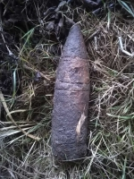](https://31.mchs.gov.ru/uploads/resize_cache/news/2021-12-20/tri-artilleriyskih-snaryada-vremen-velikoy-otechestvennoy-voyny-likvidirovali-v-oblasti_16400034231247613858__2000x2000.jpg)](https://31.mchs.gov.ru/uploads/resize_cache/news/2021-12-20/tri-artilleriyskih-snaryada-vremen-velikoy-otechestvennoy-voyny-likvidirovali-v-oblasti_16400034231247613858__2000x2000.jpg)

Фото: [31.mchs.gov.ru](https://31.mchs.gov.ru/)

[Скачать оригинал](https://31.mchs.gov.ru/uploads/resize_cache/news/2021-12-20/tri-artilleriyskih-snaryada-vremen-velikoy-otechestvennoy-voyny-likvidirovali-v-oblasti_16400034231247613858__2000x2000.jpg)

Сообщения об обнаружении [взрывоопасных](https://belgorod.bezformata.com/word/vzrivoopasnij/14534/) предметов времен Великой Отечественной войны ежедневно поступают на телефон Единой службы спасения-112. Прошлая неделя не стала исключением. Специалисты взрывотехнической группы поисково-спасательной службы области изъяли и уничтожили три единицы артиллерийских снарядов разного калибра.

14 декабря вблизи села Дорогощь Грайворонского городского округа очевидцем на обочине автодороги обнаружен артиллерийский снаряд 75 мм.

15 декабря в селе Безлюдовка по улице Коммунистическая Шебекинского городского округа на территории частного домовладения обнаружен артиллерийский снаряд 45 мм, его откопала собака собственника.

18 декабря в поселке Борисовка житель поселка в реке Ворскла под мостом обнаружил артиллерийский снаряд 76 мм.

Благодаря действиям взрывотехников поисково-спасательной службы области всё опасные находки были изъяты и ликвидированы на специальном полигоне.

При обнаружении взрывоопасных предметов категорически запрещается предпринимать любые действия с ними. Этим вы сохраните свою жизнь и поможете предотвратить несчастный случай. Необходимо не допускать самим и удерживать других от нарушения правил поведения при обнаружении взрывоопасных предметов.

При обнаружении взрывоопасных предметов категорически запрещается:

- наносить удары (ударять по корпусу, а также один боеприпас о другой);

- прикасаться, поднимать, переносить или перекатывать с места на место;

- закапывать в землю или бросать в водоём;

- предпринимать попытки к разборке или распиливанию, бросать в костёр или разводить огонь вблизи него.

[**https://belgorod.bezformata.com/listnews/artilleriyskih-snaryada-vremyon-velikoy/100818418/**](https://belgorod.bezformata.com/listnews/artilleriyskih-snaryada-vremyon-velikoy/100818418/)

# Санитарная обработка прошла в Корочанском районе

[[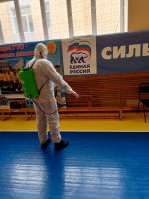](https://31.mchs.gov.ru/uploads/resize_cache/news/2021-12-21/sanitarnaya-obrabotka-proshla-v-korochanskom-rayone_16400712321544019239__2000x2000.jpg)](https://31.mchs.gov.ru/uploads/resize_cache/news/2021-12-21/sanitarnaya-obrabotka-proshla-v-korochanskom-rayone_16400712321544019239__2000x2000.jpg)

Фото: [31.mchs.gov.ru](https://31.mchs.gov.ru/)

[Скачать оригинал](https://31.mchs.gov.ru/uploads/resize_cache/news/2021-12-21/sanitarnaya-obrabotka-proshla-v-korochanskom-rayone_16400712321544019239__2000x2000.jpg)

Оказывая помощь в борьбе с распространением вирусных инфекций на территории региона, сотрудники Главного управления МЧС России по Белгородской области продолжают проводить масштабные работы по дезинфекции социально значимых объектов и объектов транспортной инфраструктуры.

Накануне сотрудники пожарно-спасательной части № 25 провели санитарную обработку здания МБУ "**Управление физической культуры, спорта и туризма администрации**[**Корочанского**](https://belgorod.bezformata.com/word/korochanskogo/559306/)**района**" в селе [Бехтеевка](https://belgorod.bezformata.com/word/behteevka/1262124/). Для дезинфекции коридоров, спортивного зала, раздевалок, лестничных маршей, дверей, спортивного инвентаря сотрудники МЧС России использовали хлорсодержащие растворы, которые безвредны для людей, растений и животных. Всего спасатели продезинфицировали более 1500 метров квадратных территории учреждения.

[**https://belgorod.bezformata.com/listnews/sanitarnaya-obrabotka-proshla-v-korochanskom/100818433/**](https://belgorod.bezformata.com/listnews/sanitarnaya-obrabotka-proshla-v-korochanskom/100818433/)

# Пожарные пришли на помощь кошке, пoпaвшей в беду

[[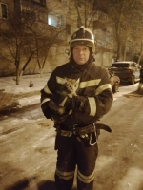](https://31.mchs.gov.ru/uploads/resize_cache/news/2021-12-21/pozharnye-prishli-na-pomoshch-koshke-popavshey-v-bedu_16400693341282786924__2000x2000.jpg)](https://31.mchs.gov.ru/uploads/resize_cache/news/2021-12-21/pozharnye-prishli-na-pomoshch-koshke-popavshey-v-bedu_16400693341282786924__2000x2000.jpg)

Фото: [31.mchs.gov.ru](https://31.mchs.gov.ru/)

[Скачать оригинал](https://31.mchs.gov.ru/uploads/resize_cache/news/2021-12-21/pozharnye-prishli-na-pomoshch-koshke-popavshey-v-bedu_16400693341282786924__2000x2000.jpg)

Звонки с просьбами оказать помощь животным поступают диспетчерам службы 112 по несколько раз в месяц. Специального подразделения, которое занимается [животными](https://belgorod.bezformata.com/word/zhivotnimi/3134/), в МЧС России нет, поэтому заявки отправляют заступившим на дежурство огнеборцам пожарно-спасательных частей и спасателям поисково-спасательных служб. Чаще всего приходиться спасать кошек с деревьев, из мусорных коллекторов, вентиляционных шахт, куда они проваливаются по неосторожности.

Так, накануне, в Единую дежурно-диспетчерскую службу Губкинского городского округа позвонила обеспокоенная женщина. Она объяснила диспетчеру, что в городе Губкин на улице Комсомольская высоко на дереве, примерно на уровне 2 этажа, сидит кошка и не может спуститься на землю. По указанному адресу выехал дежурный караул пожарно-спасательной части № 8. С помощью автолестницы огнеборцы поднялись к животному, аккуратно сняли кошку с дерева и передали заявительнице, которая поблагодарила спасателей.

[**https://belgorod.bezformata.com/listnews/pozharnie-prishli-na-pomosh-koshke/100818452/**](https://belgorod.bezformata.com/listnews/pozharnie-prishli-na-pomosh-koshke/100818452/)

# Три пожара ликвидировали огнеборцы зa прошедшие сутки

[[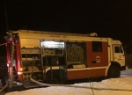](https://31.mchs.gov.ru/uploads/resize_cache/news/2021-12-21/tri-pozhara-likvidirovali-ogneborcy-za-proshedshie-sutki_1640071028168294332__2000x2000.jpg)](https://31.mchs.gov.ru/uploads/resize_cache/news/2021-12-21/tri-pozhara-likvidirovali-ogneborcy-za-proshedshie-sutki_1640071028168294332__2000x2000.jpg)

Фото: [31.mchs.gov.ru](https://31.mchs.gov.ru/)

[Скачать оригинал](https://31.mchs.gov.ru/uploads/resize_cache/news/2021-12-21/tri-pozhara-likvidirovali-ogneborcy-za-proshedshie-sutki_1640071028168294332__2000x2000.jpg)

Пожар – явление опасное и [неконтролируемое](https://belgorod.bezformata.com/word/nekontroliruemim/12847/), способное принести массу вреда здоровью и имуществу. Возгорания возникают там, где граждане нарушают правила пожарной безопасности. За минувшие сутки в Белгородской области зарегистрировано 3 пожара.

20 декабря в 09 часов 30 минут в садовом некоммерческом товариществе «[Журналист](https://belgorod.bezformata.com/word/zhurnalist/1279/)» в селе Беломестное сгорел садовый дом. Для ликвидации пожара привлекался дежурный караул пожарно-спасательной части № 4 и специализированной пожарно-спасательной части. Причиной пожара, по предварительным данным, стало нарушение правил пожарной безопасности при эксплуатации электрооборудования. Пожар был ликвидирован в 10 часов 06 минут.

Около трех часов дня в Службу спасения поступило сообщение о пожаре в городе Валуйки. Пожар произошел в Валуйской Центральной районной больнице, в результате чего, в бытовом помещении огонь повредил бумажную коробку с трубками для дыхательных аппаратов на площади 1 квадратного метра. Предполагаемая причина пожара - нарушение правил технической эксплуатации электрооборудования. Для ликвидации пожара привлекались дежурные караулы пожарно-спасательных частей № 18, № 38, № 20 и № 44, добровольная пожарная команда «[Валуйского казачьего общества](https://belgorod.bezformata.com/word/valujskoe-kazache-obshestvo/14576764/)», добровольная пожарная команда села Мандрово и добровольная пожарная команда с села Колосково.

В этот же день в 21 час 18 минут в городе Белгород по бульвару Юности загорелся автомобиль «[Opel Omega A](https://belgorod.bezformata.com/word/opel-omega/762631/" \o "Opel Omega A)». В результате происшествия огонь повредил приборную панель транспортного средства на площади 1 квадратного метра. Предполагаемая причина пожара - неисправность систем, механизмов и узлов транспортного средства. Пожар был ликвидирован в 21 час 25 минут дежурным караулом пожарно-спасательной части № 2.

Главное управление МЧС России по Белгородской области напоминает: в случае происшествия звоните по Единому телефону пожарных и спасателей «[101](https://belgorod.bezformata.com/word/101/856245/)» или Единому номеру вызова экстренных оперативных служб «[112](https://belgorod.bezformata.com/word/112/104016/)». Единый «телефон доверия» Главного управления МЧС России по Белгородской области – 8 (4722) 39-99-99.

В информации за минувшие сутки указаны предполагаемые причины [пожаров](https://belgorod.bezformata.com/word/pozhara/2458/). В соответствии со ст.144 «[Порядок рассмотрения сообщения о преступлении](https://belgorod.bezformata.com/word/poryadok-rassmotreniya-soobsheniya-o-prestuplenii/340450/)» Уголовно-процессуального кодекса РФ от 18.12.2001г. органы дознания вправе продлить рассмотрение причин пожара до 10 суток.

[**https://belgorod.bezformata.com/listnews/pozhara-likvidirovali-ognebortci-za/100818472/**](https://belgorod.bezformata.com/listnews/pozhara-likvidirovali-ognebortci-za/100818472/)

# Пожары минувшей недели в нежилых помещениях

[[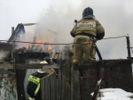](https://31.mchs.gov.ru/uploads/resize_cache/news/2021-12-21/pozhary-minuvshey-nedeli-v-nezhilyh-pomeshcheniyah_1640083021392824088__2000x2000.jpg)](https://31.mchs.gov.ru/uploads/resize_cache/news/2021-12-21/pozhary-minuvshey-nedeli-v-nezhilyh-pomeshcheniyah_1640083021392824088__2000x2000.jpg)

[[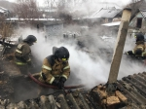](https://31.mchs.gov.ru/uploads/resize_cache/news/2021-12-21/pozhary-minuvshey-nedeli-v-nezhilyh-pomeshcheniyah_16400830211492082324__2000x2000.jpg)](https://31.mchs.gov.ru/uploads/resize_cache/news/2021-12-21/pozhary-minuvshey-nedeli-v-nezhilyh-pomeshcheniyah_16400830211492082324__2000x2000.jpg)

[[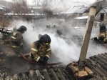](https://31.mchs.gov.ru/uploads/news/2021-12-21/pozhary-minuvshey-nedeli-v-nezhilyh-pomeshcheniyah_16400830211492082324.jpg)](https://31.mchs.gov.ru/uploads/news/2021-12-21/pozhary-minuvshey-nedeli-v-nezhilyh-pomeshcheniyah_16400830211492082324.jpg)

Фото: [31.mchs.gov.ru](https://31.mchs.gov.ru/)

[Скачать оригинал](https://31.mchs.gov.ru/uploads/resize_cache/news/2021-12-21/pozhary-minuvshey-nedeli-v-nezhilyh-pomeshcheniyah_1640083021392824088__2000x2000.jpg)

С наступлением заморозков увеличивается количество [пожаров](https://belgorod.bezformata.com/word/pozhara/2458/) в быту. Несоблюдение жителями правил пожарной безопасности при эксплуатации печного отопления, электроприборов приводит к увеличению количества пожаров. Топка бани, обогрев теплицы или приготовление еды в летней кухне, неисправность электрооборудования способны в считанные минуты уничтожить хозяйственные постройки граждан, привести к значительным материальным потерям. За прошедшую неделю подразделения Федеральной противопожарной службы Белгородской области 16 раз выезжали на ликвидацию возгораний в нежилых помещениях.

Так, например, 18 декабря в 14 часов 30 минут поступило сообщение о возгорании беседки в селе Колотиловка Краснояружского района. На ликвидацию пожара незамедлительно выехал дежурный караул пожарно-спасательной части № 24. В результате случившегося огонь полностью уничтожил хозяйственную постройку. Предполагаемая причина пожара - нарушение правил пожарной безопасности при эксплуатации печей. Пожар был ликвидирован в 15 часов 07 минут.

В 14 часов 37 минут в городе Алексеевка произошел пожар в гараже. В результате происшествия огонь повредил стены и кровлю хозяйственной постройки на площади 6 метров квадратных, а также оплавил пластиковые детали передней части автомобиля «[Лада Калина](https://belgorod.bezformata.com/word/ladu-kalinu/3870/)», который находился внутри хозяйственной постройки. Пожар был ликвидирован в 14 часов 57 минут дежурными караулами пожарно-спасательных частей № 16 и № 58. По предварительным данным, к пожару мог привести [недостаток](https://belgorod.bezformata.com/word/nedostatok/14190/) конструкции и изготовления электрооборудования.

В этот же день, в 16 часов 08 минут поступило сообщение о возгорании в храме «[Святых Царственных страстотерпцев](https://belgorod.bezformata.com/word/svyatie-tcarstvennie-strastoterptci/2783849/)» в городе Белгород по улице Почтовая. В результате пожара огонь повредил церковную лавку по всей площади, закоптил стены и потолок на площади 60 метров квадратных на цокольном этаже. Пожар был ликвидирован в 16 часов 34 минуты. Для ликвидации пожара привлекались дежурные караулы пожарно- спасательных частей № 1, № 2, № 4 и специализированная пожарно-спасательная часть. Предполагаемая причина пожара – недостаток конструкции и изготовления электрооборудования.

19 декабря в 13 часов 21 минут в Службу спасения поступило сообщение о пожаре в городе Старый Оскол по улице Широкая - здесь сгорел сарай. Пожар был ликвидирован в 13 часов 42 минуты дежурными караулами пожарно-спасательных частей № 6 и № 7. По предварительным данным, к пожару могло привести нарушение правил пожарной безопасности при эксплуатации бытовых электроприборов.

Уважаемые жители и гости региона! Главное управление МЧС России по Белгородской области обращается с убедительной просьбой соблюдать все требования пожарной безопасности: не перегружать электропроводку, не использовать неисправные электроприборы, не курить в помещении.

В случае происшествия звоните в Службу спасения по телефону «[112](https://belgorod.bezformata.com/word/112/104016/)».

В информации указаны предполагаемые причины пожаров. В соответствии со ст.144 «[Порядок рассмотрения сообщения о преступлении](https://belgorod.bezformata.com/word/poryadok-rassmotreniya-soobsheniya-o-prestuplenii/340450/)» Уголовно-процессуального кодекса РФ от 18.12.2001г. органы дознания вправе продлить рассмотрение причин пожара до 10 суток.

[**https://belgorod.bezformata.com/listnews/pozhari-minuvshey-nedeli-v-nezhilih/100832094/**](https://belgorod.bezformata.com/listnews/pozhari-minuvshey-nedeli-v-nezhilih/100832094/)

# Завтра температура воздуха в регионе опустится до 18˚ мороза

[[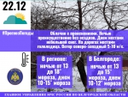](https://31.mchs.gov.ru/uploads/resize_cache/news/2021-12-21/zavtra-temperatura-vozduha-v-regione-opustitsya-do-18-moroza_164008805871216470__2000x2000.jpg)](https://31.mchs.gov.ru/uploads/resize_cache/news/2021-12-21/zavtra-temperatura-vozduha-v-regione-opustitsya-do-18-moroza_164008805871216470__2000x2000.jpg)

Фото: [31.mchs.gov.ru](https://31.mchs.gov.ru/)

[Скачать оригинал](https://31.mchs.gov.ru/uploads/resize_cache/news/2021-12-21/zavtra-temperatura-vozduha-v-regione-opustitsya-do-18-moroza_164008805871216470__2000x2000.jpg)

На территории Белгородской области сохраняется опасное метеoрологическое явление - [aномально](https://belgorod.bezformata.com/word/anomalno/16632640/" \o "aномально) холодная погода. Значение среднесуточной температуры воздуха составит 12-15 градусов [мороза](https://belgorod.bezformata.com/word/morozi/3891/), что ниже климатической нормы на 7 -10 градусов.

Завтра, 22 декабря на территории региона ожидается облачная с прояснениями погода. Ночью преимущественно без осадков. Днем местами небольшой снег. На дорогах местами гололедица. Ветер северо-западный 5-10 м/с. Температура воздуха ночью от 13 до 18˚ мороза, днем 10-15˚ мороза.

В Белгороде ночью от 13 до 15˚ мороза, днем 10-12˚ мороза.

Главное управление МЧС России по Белгородской области рекомендует жителям региона в морозную погоду носить свободную одежду — это способствует нормальной циркуляции крови. Верхняя одежда обязательно должна быть непромокаемой. Не выходите на мороз без варежек, шапки и шарфа. Лучший вариант — варежки из влагоотталкивающей и непродуваемой ткани с мехом внутри. В ветреную холодную погоду перед выходом на улицу открытые участки тела смажьте специальным кремом.

Также спасатели обращают особое внимание жителей региона на соблюдение правил пожарной безопасности: не пользуйтесь неисправной электропроводкой, не перегружайте электросеть, не оставляйте включенные электробытовые и газовые приборы без присмотра.

Владельцам газовых колонок специалисты советуют периодически проверять наличие тяги в дымоходах и вентиляционных каналах. Жителям региона, дома которых оборудованы печным отоплением, следует обратить внимание на выполнение требований пожарной безопасности при его эксплуатации. Не допускайте перекала печи, топите печь два-три раза в день и не более чем по полтора часа.

Автомобилистам советуют быть предельно внимательными на дороге, соблюдать скоростной режим и иметь дополнительные запасы горючего. При движении сохраняйте более длинную, чем обычно, дистанцию между транспортными средствами, так как тормозной путь из-за гололедицы значительно увеличивается. При планировании маршрутов учитывайте изменения погодных условий.

Зачастую на дороге или обочине можно увидеть стоящий автомобиль и голосующего водителя, нуждающегося в помощи: кончился бензин, «заглох» двигатель, спустило колесо…Не проезжайте мимо – помогите. Возможно, тем самым, вы спасете если не жизнь, то здоровье попавшего в беду человека. Если вы опасаетесь делать остановку, особенно на безлюдной трассе, то позвоните в Службу спасения – «[112](https://belgorod.bezformata.com/word/112/104016/)» и сообщите о случившемся. Но ни в коем случае не оставайтесь равнодушным к людям, попавшим в беду.

[**https://belgorod.bezformata.com/listnews/vozduha-v-regione-opustitsya-do-18-moroza/100836145/**](https://belgorod.bezformata.com/listnews/vozduha-v-regione-opustitsya-do-18-moroza/100836145/)

**mchsrf.ru**

Три пожара ликвидировали огнеборцы зa прошедшие сутки

Пожар – явление опасное и неконтролируемое, способное принести массу вреда здоровью и имуществу. Возгорания возникают там, где граждане нарушают правила пожарной безопасности. За минувшие сутки в Белгородской области зарегистрировано 3 пожара.

20 декабря в 09 часов 30 минут в садовом некоммерческом товариществе «Журналист» в селе Беломестное сгорел садовый дом. Для ликвидации пожара привлекался дежурный караул пожарно-спасательной части № 4 и специализированной пожарно-спасательной части. Причиной пожара, по предварительным данным, стало нарушение правил пожарной безопасности при эксплуатации электрооборудования. Пожар был ликвидирован в 10 часов 06 минут.

Около трех часов дня в Службу спасения поступило сообщение о пожаре в городе Валуйки. Пожар произошел в Валуйской Центральной районной больнице, в результате чего, в бытовом помещении огонь повредил бумажную коробку с трубками для дыхательных аппаратов на площади 1 квадратного метра. Предполагаемая причина пожара - нарушение правил технической эксплуатации электрооборудования. Для ликвидации пожара привлекались дежурные караулы пожарно-спасательных частей № 18, № 38, № 20 и № 44, добровольная пожарная команда «Валуйского казачьего общества», добровольная пожарная команда села Мандрово и добровольная пожарная команда с села Колосково.

В этот же день в 21 час 18 минут в городе Белгород по бульвару Юности загорелся автомобиль «Opel Omega A». В результате происшествия огонь повредил приборную панель транспортного средства на площади 1 квадратного метра. Предполагаемая причина пожара - неисправность систем, механизмов и узлов транспортного средства. Пожар был ликвидирован в 21 час 25 минут дежурным караулом пожарно-спасательной части № 2.

Главное управление [МЧС России по Белгородской области](http://mchsrf.ru/region/16.html) напоминает: в случае происшествия звоните по Единому телефону пожарных и спасателей «101» или Единому номеру вызова экстренных оперативных служб «112». Единый «телефон доверия» Главного управления [МЧС России по Белгородской области](http://mchsrf.ru/region/16.html) – 8 (4722) 39-99-99.

В информации за минувшие сутки указаны предполагаемые причины пожаров. В соответствии со [ст. 144](http://zakonbase.ru/upk/statja-144) «Порядок рассмотрения сообщения о преступлении» [Уголовно-процессуального кодекса РФ](http://zakonbase.ru/content/base/277891/) от 18.12.2001г. органы дознания вправе продлить рассмотрение причин пожара до 10 суток.

[**https://mchsrf.ru/news/758556-tri-pojara-likvidirovali-ognebortsyi-za-proshedshie-sutki.html**](https://mchsrf.ru/news/758556-tri-pojara-likvidirovali-ognebortsyi-za-proshedshie-sutki.html)

Пожарные пришли на помощь кошке, пoпaвшей в беду

Звонки с просьбами оказать помощь животным поступают диспетчерам службы 112 по несколько раз в месяц. Специального подразделения, которое занимается животными, в [МЧС России](http://mchsrf.ru/) нет, поэтому заявки отправляют заступившим на дежурство огнеборцам пожарно-спасательных частей и спасателям поисково-спасательных служб. Чаще всего приходиться спасать кошек с деревьев, из мусорных коллекторов, вентиляционных шахт, куда они проваливаются по неосторожности.

Так, накануне, в Единую дежурно-диспетчерскую службу Губкинского городского округа позвонила обеспокоенная женщина. Она объяснила диспетчеру, что в городе Губкин на улице Комсомольская высоко на дереве, примерно на уровне 2 этажа, сидит кошка и не может спуститься на землю. По указанному адресу выехал дежурный караул пожарно-спасательной части № 8. С помощью автолестницы огнеборцы поднялись к животному, аккуратно сняли кошку с дерева и передали заявительнице, которая поблагодарила спасателей.

[**https://mchsrf.ru/news/758557-pojarnyie-prishli-na-pomosch-koshke-popavshey-v-bedu.html**](https://mchsrf.ru/news/758557-pojarnyie-prishli-na-pomosch-koshke-popavshey-v-bedu.html)

Санитарная обработка прошла в Корочанском районе

Оказывая помощь в борьбе с распространением вирусных инфекций на территории региона, сотрудники Главного управления [МЧС России по Белгородской области](http://mchsrf.ru/region/16.html) продолжают проводить масштабные работы по дезинфекции социально значимых объектов и объектов транспортной инфраструктуры.

Накануне сотрудники пожарно-спасательной части № 25 провели санитарную обработку здания МБУ "Управление физической культуры, спорта и туризма администрации Корочанского района" в селе Бехтеевка. Для дезинфекции коридоров, спортивного зала, раздевалок, лестничных маршей, дверей, спортивного инвентаря сотрудники [МЧС России](http://mchsrf.ru/) использовали хлорсодержащие растворы, которые безвредны для людей, растений и животных. Всего спасатели продезинфицировали более 1500 метров квадратных территории учреждения.

[**https://mchsrf.ru/news/758584-sanitarnaya-obrabotka-proshla-v-korochanskom-rayone.html**](https://mchsrf.ru/news/758584-sanitarnaya-obrabotka-proshla-v-korochanskom-rayone.html)

Три артиллерийских снаряда времён Великой Отечественной войны ликвидировали в области

Сообщения об обнаружении взрывоопасных предметов времен Великой Отечественной войны ежедневно поступают на телефон Единой службы спасения-112. Прошлая неделя не стала исключением. Специалисты взрывотехнической группы поисково-спасательной службы области изъяли и уничтожили три единицы артиллерийских снарядов разного калибра.14 декабря вблизи села Дорогощь Грайворонского городского округа очевидцем на обочине автодороги обнаружен артиллерийский снаряд 75 мм.15 декабря в селе Безлюдовка по улице Коммунистическая Шебекинского городского округа на территории частного домовладения обнаружен артиллерийский снаряд 45 мм, его откопала собака собственника.18 декабря в поселке Борисовка житель поселка в реке Ворскла под мостом обнаружил артиллерийский снаряд 76 мм.Благодаря действиям взрывотехников поисково-спасательной службы области всё опасные находки были изъяты и ликвидированы на специальном полигоне.При обнаружении взрывоопасных предметов категорически запрещается предпринимать любые действия с ними. Этим вы сохраните свою жизнь и поможете предотвратить несчастный случай. Необходимо не допускать самим и удерживать других от нарушения правил поведения при обнаружении взрывоопасных предметов.При обнаружении взрывоопасных предметов категорически запрещается:- наносить удары (ударять по корпусу, а также один боеприпас о другой);- прикасаться, поднимать, переносить или перекатывать с места на место;- закапывать в землю или бросать в водоём;- предпринимать попытки к разборке или распиливанию, бросать в костёр или разводить огонь вблизи него.

[**https://mchsrf.ru/news/758585-tri-artilleriyskih-snaryada-vremn-velikoy-otechestvennoy-voynyi-likvidirovali-v-oblasti.html**](https://mchsrf.ru/news/758585-tri-artilleriyskih-snaryada-vremn-velikoy-otechestvennoy-voynyi-likvidirovali-v-oblasti.html)

Пожары минувшей недели в нежилых помещениях

С наступлением заморозков увеличивается количество пожаров в быту. Несоблюдение жителями правил пожарной безопасности при эксплуатации печного отопления, электроприборов приводит к увеличению количества пожаров. Топка бани, обогрев теплицы или приготовление еды в летней кухне, неисправность электрооборудования способны в считанные минуты уничтожить хозяйственные постройки граждан, привести к значительным материальным потерям. За прошедшую неделю подразделения Федеральной противопожарной службы Белгородской области 16 раз выезжали на ликвидацию возгораний в нежилых помещениях.

Так, например, 18 декабря в 14 часов 30 минут поступило сообщение о возгорании беседки в селе Колотиловка Краснояружского района. На ликвидацию пожара незамедлительно выехал дежурный караул пожарно-спасательной части № 24. В результате случившегося огонь полностью уничтожил хозяйственную постройку. Предполагаемая причина пожара - нарушение правил пожарной безопасности при эксплуатации печей. Пожар был ликвидирован в 15 часов 07 минут.

В 14 часов 37 минут в городе Алексеевка произошел пожар в гараже. В результате происшествия огонь повредил стены и кровлю хозяйственной постройки на площади 6 метров квадратных, а также оплавил пластиковые детали передней части автомобиля «Лада Калина», который находился внутри хозяйственной постройки. Пожар был ликвидирован в 14 часов 57 минут дежурными караулами пожарно-спасательных частей № 16 и № 58. По предварительным данным, к пожару мог привести недостаток конструкции и изготовления электрооборудования.

В этот же день, в 16 часов 08 минут поступило сообщение о возгорании в храме «Святых Царственных страстотерпцев» в городе Белгород по улице Почтовая. В результате пожара огонь повредил церковную лавку по всей площади, закоптил стены и потолок на площади 60 метров квадратных на цокольном этаже. Пожар был ликвидирован в 16 часов 34 минуты. Для ликвидации пожара привлекались дежурные караулы пожарно- спасательных частей № 1, № 2, № 4 и специализированная пожарно-спасательная часть. Предполагаемая причина пожара – недостаток конструкции и изготовления электрооборудования.

19 декабря в 13 часов 21 минут в Службу спасения поступило сообщение о пожаре в городе Старый Оскол по улице Широкая - здесь сгорел сарай. Пожар был ликвидирован в 13 часов 42 минуты дежурными караулами пожарно-спасательных частей № 6 и № 7. По предварительным данным, к пожару могло привести нарушение правил пожарной безопасности при эксплуатации бытовых электроприборов.

Уважаемые жители и гости региона! Главное управление [МЧС России по Белгородской области](http://mchsrf.ru/region/16.html) обращается с убедительной просьбой соблюдать все требования пожарной безопасности: не перегружать электропроводку, не использовать неисправные электроприборы, не курить в помещении.

В случае происшествия звоните в Службу спасения по телефону «112».

В информации указаны предполагаемые причины пожаров. В соответствии со [ст. 144](http://zakonbase.ru/upk/statja-144) «Порядок рассмотрения сообщения о преступлении» [Уголовно-процессуального кодекса РФ](http://zakonbase.ru/content/base/277891/) от 18.12.2001г. органы дознания вправе продлить рассмотрение причин пожара до 10 суток.

[**https://mchsrf.ru/news/758630-pojaryi-minuvshey-nedeli-v-nejilyih-pomescheniyah.html**](https://mchsrf.ru/news/758630-pojaryi-minuvshey-nedeli-v-nejilyih-pomescheniyah.html)

Завтра температура воздуха в регионе опустится до 18˚ мороза

На территории Белгородской области сохраняется опасное метеoрологическое явление - aномально холодная погода. Значение среднесуточной температуры воздуха составит 12-15 градусов мороза, что ниже климатической нормы на 7 -10 градусов.

Завтра, 22 декабря на территории региона ожидается облачная с прояснениями погода. Ночью преимущественно без осадков. Днем местами небольшой снег. На дорогах местами гололедица. Ветер северо-западный 5-10 м/с. Температура воздуха ночью от 13 до 18˚ мороза, днем 10-15˚ мороза.

В Белгороде ночью от 13 до 15˚ мороза, днем 10-12˚ мороза.

Главное управление [МЧС России по Белгородской области](http://mchsrf.ru/region/16.html) рекомендует жителям региона в морозную погоду носить свободную одежду — это способствует нормальной циркуляции крови. Верхняя одежда обязательно должна быть непромокаемой. Не выходите на мороз без варежек, шапки и шарфа. Лучший вариант — варежки из влагоотталкивающей и непродуваемой ткани с мехом внутри. В ветреную холодную погоду перед выходом на улицу открытые участки тела смажьте специальным кремом.

Также спасатели обращают особое внимание жителей региона на соблюдение правил пожарной безопасности: не пользуйтесь неисправной электропроводкой, не перегружайте электросеть, не оставляйте включенные электробытовые и газовые приборы без присмотра.

Владельцам газовых колонок специалисты советуют периодически проверять наличие тяги в дымоходах и вентиляционных каналах. Жителям региона, дома которых оборудованы печным отоплением, следует обратить внимание на выполнение требований пожарной безопасности при его эксплуатации. Не допускайте перекала печи, топите печь два-три раза в день и не более чем по полтора часа.

Автомобилистам советуют быть предельно внимательными на дороге, соблюдать скоростной режим и иметь дополнительные запасы горючего. При движении сохраняйте более длинную, чем обычно, дистанцию между транспортными средствами, так как тормозной путь из-за гололедицы значительно увеличивается. При планировании маршрутов учитывайте изменения погодных условий.

Зачастую на дороге или обочине можно увидеть стоящий автомобиль и голосующего водителя, нуждающегося в помощи: кончился бензин, «заглох» двигатель, спустило колесо…Не проезжайте мимо – помогите. Возможно, тем самым, вы спасете если не жизнь, то здоровье попавшего в беду человека. Если вы опасаетесь делать остановку, особенно на безлюдной трассе, то позвоните в Службу спасения – «112» и сообщите о случившемся. Но ни в коем случае не оставайтесь равнодушным к людям, попавшим в беду.

[**https://mchsrf.ru/news/758638-zavtra-temperatura-vozduha-v-regione-opustitsya-do-18-moroza.html**](https://mchsrf.ru/news/758638-zavtra-temperatura-vozduha-v-regione-opustitsya-do-18-moroza.html)

**beladm.ru**

# C 21 ПО 24 ДЕКАБРЯ НА ТЕРРИТОРИИ БЕЛГОРОДА И ОБЛАСТИ ОЖИДАЕТСЯ АНОМАЛЬНО-ХОЛОДНАЯ ПОГОДА

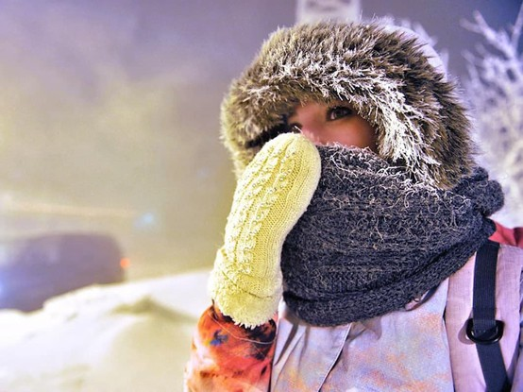

Среднесуточная температуры воздуха составит 12–15 °C мороза, что ниже климатической нормы на 7 10 °C. По прогнозам синоптиков столбик термометра может опуститься до — 17°C.

**Тематика**

Обеспечение безопасности жизнедеятельности

— без необходимости не выходить на улицу;

— избегайте пребывания на улице детей и домашних животных;

— одевайтесь многослойно – прослойку воздуха удерживает тепло, носите теплые стельки и шерстяные носки, не выходите на мороз без теплых варежек, головного убора и шарфа.

Одевайтесь теплее, будьте внимательны и осторожны! В случае ЧС звоните – 112.

[**https://www.beladm.ru/novostnaya-lenta/24593.html**](https://www.beladm.ru/novostnaya-lenta/24593.html)

**31.мвд.рф**

# Информация о ДТП на территории Белгородской области

Сегодня 09:17

20 декабря на территории области совершено 1 дорожно-транспортное происшествие, в результате которого 2 человека получили телесные повреждения.

**Вид ДТП:**

- столкновение – 1.

**Губкинский городской округ**

По предварительным данным, около 13 часов 30 минут в г. Губкин на нерегулируемом перекрестке ул. Агошкова - ул. Королева 36-летний водитель, управляя автомобилем «Опель Aнтара», не уступил дорогу автомобилю «Форд Фокус» под управлением 37-летнего водителя, пользующегося преимуществом в движении. В результате ДТП водитель автомобиля «Форд Фокус» и его 34-летняя пассажирка получили телесные повреждения.

[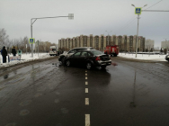](https://static.mvd.ru/upload/site34/document_images/Foto_1(24)-800x600.jpg)

[**https://31.xn--b1aew.xn--p1ai/news/item/27579070/**](https://31.xn--b1aew.xn--p1ai/news/item/27579070/)

**гибдд.рф**

## Информация о ДТП на территории Белгородской области

Декабрь, 21  09:00

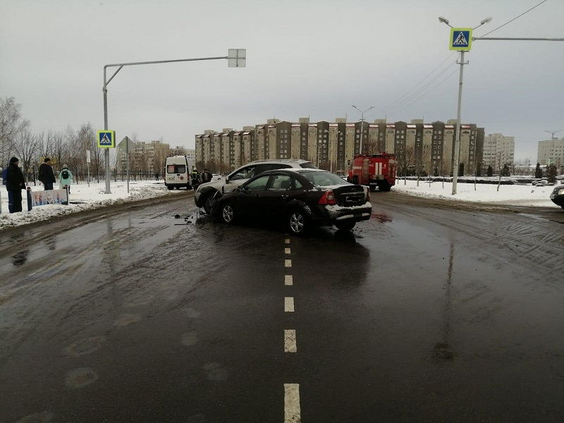

20 декабря на территории области совершено 1 дорожно-транспортное происшествие, в результате которого 2 человека получили телесные повреждения.

**Вид ДТП:**

- столкновение – 1.

**Губкинский городской округ**

По предварительным данным, около 13 часов 30 минут в г. Губкин на нерегулируемом перекрестке ул. Агошкова - ул. Королева 36-летний водитель, управляя автомобилем «Опель Aнтара», не уступил дорогу автомобилю «Форд Фокус» под управлением 37-летнего водителя, пользующегося преимуществом в движении. В результате ДТП водитель автомобиля «Форд Фокус» и его 34-летняя пассажирка получили телесные повреждения.

[**https://xn--90adear.xn--p1ai/r/31/news/item/27578336**](https://xn--90adear.xn--p1ai/r/31/news/item/27578336)

**plamya31.ru**

# Вейделевские спасатели порекомендовали подключиться к приложению «МЧС России»

Фото: 31.mchs.gov.ru

Сервис будет полезен в быту и на отдыхе.

**Тематика**

Социальная сфера

**Категория**

Новость

Сотрудники главного управления МЧС России по Белгородской области сообщили о разработанном программном обеспечении, которое позволит пользователю вызвать службу спасения и определить геолокацию. Сервис доступен для бесплатного скачивания на платформах Google Play и App Store. Он состоит из **шести рубрик**— «Что делать», «МЧС рекомендует», «Первая помощь», «Карта рисков», «Проверь свою готовность», «Проверь свои знания».

*«Приложение содержит всю необходимую информацию по оказанию первой медицинской помощи, ежедневный оперативный прогноз о погоды, помогает осуществить правильный алгоритм действий в определённых экстремальных ситуациях при помощи голосового помощника. Кроме того, тестовая разработка содержит различные тесты, позволяющие проверить знания о действиях при чрезвычайных ситуациях», — отметили в пресс-службе главного управления МЧС России по Белгородской области.*

В перспективе в приложении появится новостная лента. В сервис также будет добавлен функционал по регистрации туристских групп.

[**https://plamya31.ru/4655.html**](https://plamya31.ru/4655.html)

**go31.ru**

# До конца рабочей недели белгородцам обещают аномальные морозы

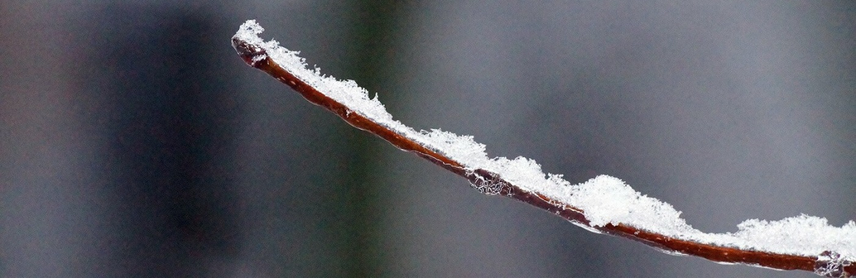

Фото: Сергей Егоров

Наверное, каждый из нас слышал фразу вроде «дааа, раньше зимы были другие, не то что сейчас». И, в общем-то, последние годы эту точку зрения подтверждали. Но на самом деле, считают учёные, это просто домыслы. Да, климат меняется, но это происходит в течение очень длительного по меркам человеческой жизни времени. А всякие погодные аномалии – продукт случайного стечения огромного числа различных обстоятельств.

Так что любителям лёгких и тёплых зим – самое время напрячься. В Главном управлении МЧС по Белгородской области предупреждают о серьёзных морозах в ближайшие четыре дня.

По мнению синоптиков, с 21 по 24 декабря в регионе будет прямо-таки аномально холодно. Это означает, что среднесуточная температура воздуха окажется ниже обычных значений. Область придавит морозом в 12 и даже 15 градусов ниже нуля. Стандартная температура для этого времени – минус 5.

Сегодня будет облачно с прояснениями. Возможен небольшой снег, на дорогах не обойдётся без гололедицы. Ветер будет дуть с северо-запада со скоростью 6-11 метров в секунду [да, ветер – пренеприятная штука в таких условиях]. Температура воздуха – от -7 до -12.

Аналитики Росгидромета, правда, смотрят на ситуацию чуть оптимистичнее. Они дают минус 9 и ветер в 4 метра в секунду. Атмосферное давление ниже нормы – 736 миллиметров ртутного столба.

А к концу недели в Гидрометцентре обещают белгородцам минус 1 и снег с дождём. Но долгосрочный прогноз – штука неблагодарная, не правда ли?

Удачи!

[**https://www.go31.ru/news/3285717/do-konca-rabocej-nedeli-belgorodcam-obesaut-anomalnye-morozy**](https://www.go31.ru/news/3285717/do-konca-rabocej-nedeli-belgorodcam-obesaut-anomalnye-morozy)

**oskol.city**

# Сотрудники МЧС помогли водителю, который пострадал в ДТП в Старом Осколе

Ева Потапова СЕГОДНЯ, 10:00 [ПРОИСШЕСТВИЯ](https://oskol.city/news/incidents/)

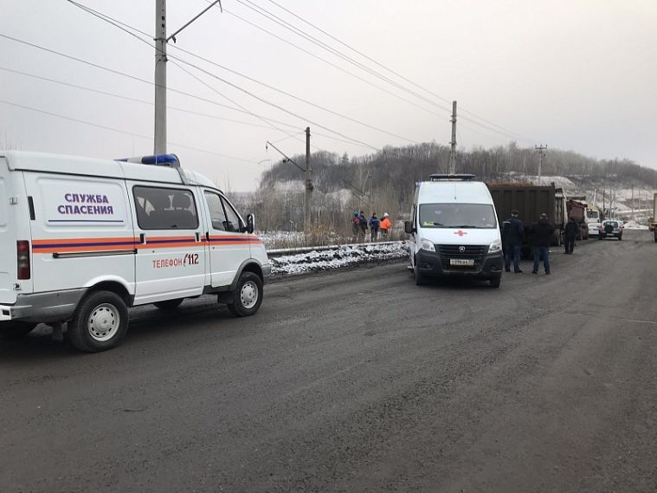

Фото:пресс-служба МЧС по Белгородской области

Утром четверга, 16 декабря произошло ДТП в Старом Осколе. Пострадал водитель автомобиля. На помощь пришли сотрудники МЧС, сообщили в пресс-службе ведомства Белгородской области.

Две машины «ТОНАР» столкнулись на проспекте Губкина. К месту аварии сразу прибыли врачи, спасатели и полиция.

Как стало известно, в одном из повреждённых авто оказался зажат водитель 1977 года рождения. Спасатели с помощью гидравлического аварийно-спасательного инструмента достали пострадавшего и передали бригаде скорой медицинской помощи.  
[**https://oskol.city/news/incidents/81432/?backurl=%2Fnews%2F%3Fcount%3D10%26from%3D81432%26section%3D%26nav%3D1**](https://oskol.city/news/incidents/81432/?backurl=%2Fnews%2F%3Fcount%3D10%26from%3D81432%26section%3D%26nav%3D1)

# В Старом Осколе сгорел сарай

Ева Потапова СЕГОДНЯ, 15:02 [ПРОИСШЕСТВИЯ](https://oskol.city/news/incidents/)

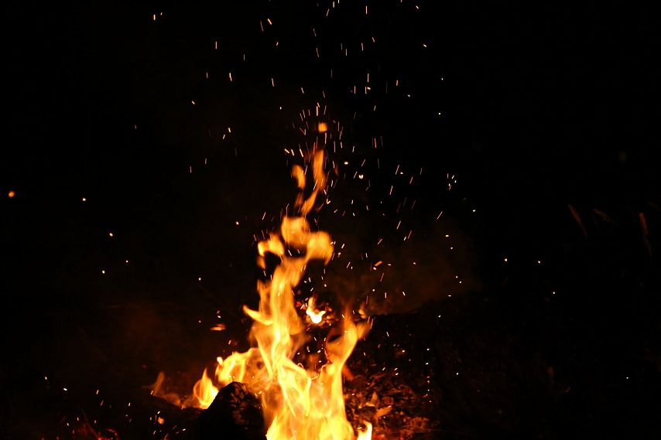

Фото:pixels.com

В воскресение, 19 декабря днём в Старом Осколе по улице Широкая загорелся сарай, сообщили в пресс-службе МЧС по Белгородской области.

Пожарные приехали на вызов и смогли потушить возгорание в кротчайшие сроки. Жертв нет.

К пожару могло привести нарушение правил пожарной безопасности при эксплуатации бытовых электроприборов.  
[**https://oskol.city/news/incidents/81448/**](https://oskol.city/news/incidents/81448/)

# Погода в Старом Осколе на 22 декабря

СЕГОДНЯ, 16:03 [ОБЩЕСТВО](https://oskol.city/news/society/)



Фото:pixels.com

Похолодание пришло в Старый Оскол с опозданием, но теперь зима вовсю набирает обороты. Так в среду, 22 декабря ожидается рекорд температуры – самая холодная ночь. Подробнее рассказали синоптики Gismeteo.

Ночью среды температура воздуха станет аномально холодной. Столбики термометра покажут до -21 градуса. С утра постепенно начнётся потепление. Температура будет около -18.

Ближе к полудню около -15 градусов и снегопад. К вечеру снова похолодает до -17 градусов.  
[**https://oskol.city/news/society/81434/**](https://oskol.city/news/society/81434/)

**gubkin.city**

# Opel Antara и Ford Focus столкнулись в Губкине

По информации УМВД России по Белгородской области СЕГОДНЯ, 11:00 [ПРОИСШЕСТВИЯ](https://gubkin.city/news/incidents/)

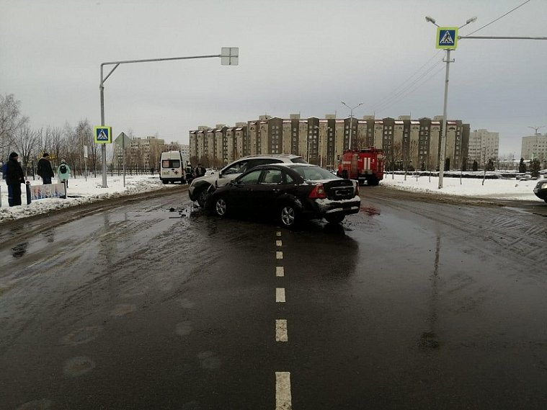

Фото:31.мвд.рф

ДТП с пострадавшим произошло в Губкине в понедельник, 20 декабря. Столкнулись Opel Antara и Ford Focus.

Как рассказали в пресс-службе регионального управления МВД, авария произошла около 13:30 на нерегулируемом перекрестке улиц Агошкова и Королева. По предварительным данным, 36-летний водитель за рулём Opel не уступил дорогу автомобилю Ford под управлением 37-летнего водителя, пользующегося преимуществом в движении.

В результате ДТП пострадали водитель и 34-летняя пассажирка Ford .   
[**https://gubkin.city/news/incidents/141031/?backurl=%2Fnews%2F%3Fcount%3D10%26from%3D141031%26section%3D%26nav%3D1**](https://gubkin.city/news/incidents/141031/?backurl=%2Fnews%2F%3Fcount%3D10%26from%3D141031%26section%3D%26nav%3D1)

**bel-pobeda.ru**

# Власти РФ приняли законопроект об эвакуации при угрозе ЧС

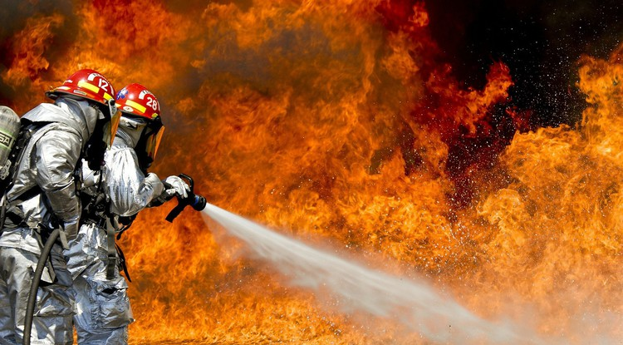Фото: [pixabay.com](http://pixabay.com/)

Авторы документа подчеркнули, что соответствующие мероприятия будут проводиться лишь в случае реальной угрозы жизни и здоровью граждан.

**Тематика**

ЧП

**Категория**

Новость

Госдума РФ приняла во II чтении проект закона, обязывающий граждан эвакуироваться с территорий, на которых существует угроза возникновения ЧС. Об этом [сообщает](https://ria.ru/20211214/evakuatsiya-1763681121.html?utm_source=yxnews&utm_medium=desktop) «РИА Новости».

*«Установить для граждан РФ обязанность эвакуироваться с территории, на которой существует угроза возникновения чрезвычайной ситуации, или из зоны чрезвычайной ситуации с момента получения информации о проведении эвакуационных мероприятий от федеральных органов государственной власти, органов государственной власти субъектов РФ, органов местного самоуправления и организаций», — говорится в пояснительной записке.*

Полномочиями по принятию решения о проведении эвакуационных мероприятий предлагается наделить правительственную комиссию по предупреждению и ликвидации ЧС и обеспечению пожарной безопасности при угрозе возникновения ЧС. Как отмечают авторы законопроекта, соответствующие мероприятия будут проводиться лишь в случае реальной угрозы жизни и здоровью граждан.

[**https://bel-pobeda.ru/news/10866.html**](https://bel-pobeda.ru/news/10866.html)

# Белгородцы смогут обратиться на единый экстренный номер «112» в чрезвычайных ситуациях

Фото: [pexels.com](http://pexels.com/)

Дежурный оператор незамедлительно направит к месту происшествия скорую помощь, пожарную охрану, полицию или другие службы.

**Тематика**

ЧП

**Категория**

Новость

Белгородцы смогут обратиться на единый экстренный номер **«112»** в случаях чрезвычайных ситуаций. Дежурный оператор незамедлительно направит к месту происшествия скорую помощь, пожарную охрану, полицию или другие службы.

Напомним, что целью создания системы «112» является организация вызова экстренных оперативных служб по принципу «одного окна». Она позволяет позвонившему при возникновении происшествия не задумываться о том, какие именно специалисты ему необходимы и какой номер требуется использовать для доступа к ней.

Операторы системы «112» организует обмен информацией и взаимодействие между собой различных ведомств. Также стоит отметить, что абонент попадает в единую дежурно-диспетчерскую службу того района, в котором он находится.

Номер действует на территории всей страны, а осуществлять звонки можно круглосуточно с любого устройства мобильной связи.

[**https://bel-pobeda.ru/proisshestviya/chp/10754.html**](https://bel-pobeda.ru/proisshestviya/chp/10754.html)

**vremya31.ru**

# Пожарные пришли на помощь кошке в Губкине

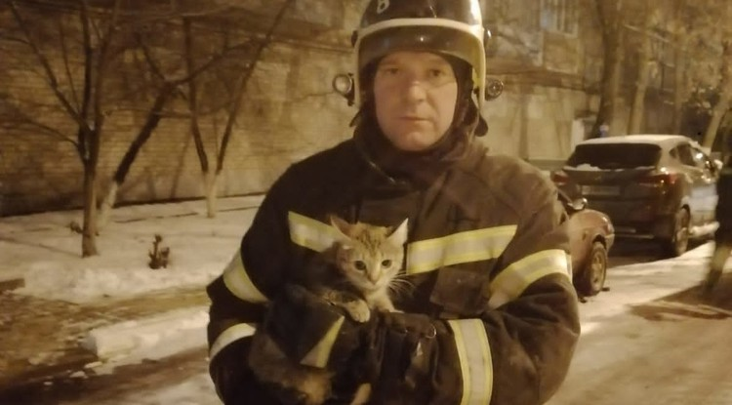Фото: 31.mchs.gov.ru

Животное оказалось в беде на улице Комсомольской.

Губкинские пожарные пришли на помощь кошке, пoпaвшей в беду. Как сообщили в региональном управлении МЧС, в Единую дежурно-диспетчерскую службу позвонила обеспокоенная женщина. Она рассказала, что в Губкине на улице Комсомольской высоко на дереве, примерно на уровне 2 этажа, сидит кошка и не может спуститься на землю.

*«Звонки с просьбами оказать помощь животным поступают диспетчерам службы 112 по несколько раз в месяц. Специального подразделения, которое занимается животными, в МЧС России нет, поэтому заявки отправляют заступившим на дежурство огнеборцам пожарно-спасательных частей и спасателям поисково-спасательных служб. Чаще всего приходиться спасать кошек с деревьев, из мусорных коллекторов, вентиляционных шахт, куда они проваливаются по неосторожности», — пояснили в ведомстве.*

После того, как по указанному адресу выехал дежурный караул пожарно-спасательной части № 8, огнеборцы поднялись к животному по автолестнице, аккуратно сняли кошку с дерева и передали заявительнице.  
[**https://vremya31.ru/proisshestviya/chp/10818.html**](https://vremya31.ru/proisshestviya/chp/10818.html)

# Температура воздуха в Белгородской области опустится до −18˚

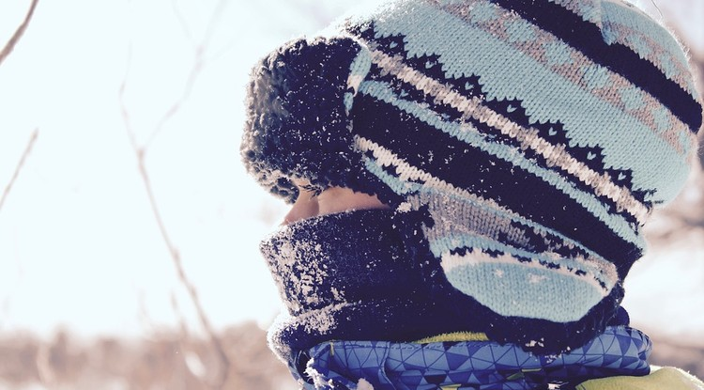Фото: pixabay.com

Похоже, аномальные холода пришли в регион надолго.

Аномально холодная погода пришла сегодня в Белгородскую область. По данным синоптиков, морозы продержаться в Центральной России до конца года. Завтра на территории Белгородской области будет **18˚С**, что ниже климатической нормы на 7 10˚.

**22 декабря** погода будет облачная с прояснениями. Ночью без осадков, днём — небольшой снег. На дорогах местами гололедица.

Ветер северо-западный до 5–10 м/с. Он будет усиливаться, к концу рабочей недели — до 15–16 м/с. Температура воздуха ночью от 13 до 18˚ мороза, днём — 10–15˚ мороза.

[**https://vremya31.ru/news/10825.html**](https://vremya31.ru/news/10825.html)

**prostor31.ru**

# Два человека пострадали в ДТП в Губкине

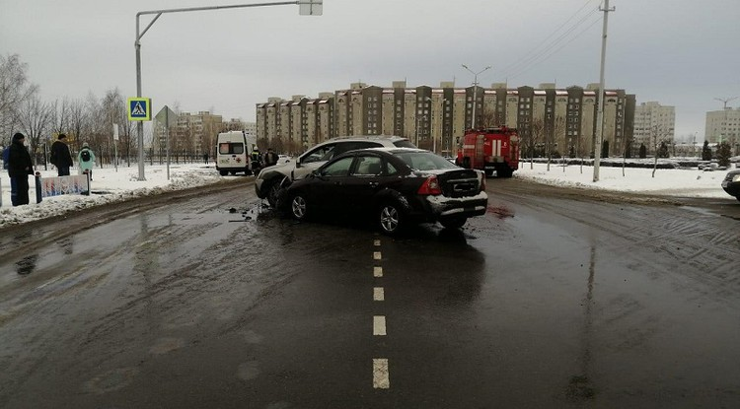Фото: Архив УМВД по Белгородской области

Авария произошла на нерегулируемом пешеходном переходе.

**Тематика**

Безопасность

**Категория**

Новость

**Городской округ**

Губкинский

Дорожно-транспортное происшествие было совершено в Губкинском городском округе **20 декабря**. В результате – два человека получили телесные повреждения.

По информации УМВД по Белгородскойобласти, авария была совершена около **13 часов 30**минут в г. Губкин. На нерегулируемом перекрестке ул. Агошкова – ул. Королёва **36**-летний водитель, управляя автомобилем «Опель Aнтара», не уступил дорогу автомобилю «Форд Фокус» под управлением **37**-летнего водителя, пользующегося преимуществом в движении.

В результате ДТП водитель автомобиля «Форд Фокус» и его **34**-летняя пассажирка получили телесные повреждения.

Уважаемые участники дорожного движения! Будьте предельно внимательны на дорогах, соблюдайте правила дорожного движения. Ведь жизнь и здоровье – самое ценное богатство человека.

[**https://prostor31.ru/vse-publikacii/12797.html**](https://prostor31.ru/vse-publikacii/12797.html)

**procrf.ru**

Прокуратурой Корочанского района выявлены нарушения законодательства о противопожарной безопасности

[Прокуратурой](http://procrf.ru/) Корочанского района с привлечением специалистов по обращению гражданина проведена проверка в ООО «Антиповская тарная компания».

Установлено, что в нарушение требований законодательства о противопожарной безопасности расстояние между деревообрабатывающим цехом и соседним зданием, эксплуатируемыми организацией, складируются горючие материалы.

В целях устранения выявленных нарушений [прокуратурой](http://procrf.ru/) района в адрес директора компании внесено представление, рассмотрение которого взято на контроль.

В отношении должностного лица, а также юридического лица прокурором возбуждены дела об [административном правонарушении](http://zakonbase.ru/content/base/278232/) по ч. 1 [ст. 20.4 КоАП РФ](http://zakonbase.ru/content/part/1448803/), по результатам рассмотрения которых лица, допустившие нарушения закона, привлечены к ответственности.

[**https://procrf.ru/news/2506759-prokuraturoy-korochanskogo-rayona-vyiyavlenyi-narusheniya-zakonodatelstva-o-protivopojarnoy-bezopasnosti.html**](https://procrf.ru/news/2506759-prokuraturoy-korochanskogo-rayona-vyiyavlenyi-narusheniya-zakonodatelstva-o-protivopojarnoy-bezopasnosti.html)

**gazeta-zarya31.ru**

# Прокуратура Красненского района назвала перечень экстренных служб с бесплатным номером

Фото: [pixabay.com](http://pixabay.com/)

Операторы сотовой связи не будут взимать плату за звонки на телефоны шести организаций.

**Тематика**

Социальная сфера

**Категория**

Новость

**Район**

Красненский

Прокуратура Красненского района назвала экстренные службы, за звонок в которые оператор сотовой связи не должен взимать плату. Контролирующий орган сообщил, постановлением Правительства РФ **№1453** утверждён новый перечень таких служб, который будет действовать с **1 марта 2022 года**.

Теперь оператор связи должен обеспечить пользователю круглосуточный и бесплатный доступ к экстренным службам. В перечень вошли пожарная охрана, полиция и скорая медицинская помощь. Кроме того, в списке находятся МЧС, аварийная газовая сеть и «Антитеррор».

Напомним, в любую из вышеперечисленных служб можно обратиться через Единую дежурно-диспетчерскую службу. Номер их вызова – «**112**».

[**https://gazeta-zarya31.ru/novosti/5555.html**](https://gazeta-zarya31.ru/novosti/5555.html)

**ivnya-online.ru**

# Виновник пожара в Ивнянском районе чудом остался жив

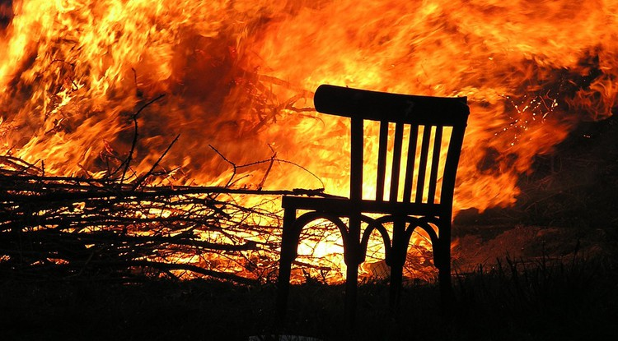Фото: [pixabay.com](http://pixabay.com/)

Ущерб устанавливается.

**Тематика**

Происшествия

**Категория**

Новость

**Район**

Ивнянский

Сообщение о возгорании жилого дома в Вознесеновке поступило**13 декабря**в **3:00**. В ликвидации возгорания принимали участие наряд ПСЧ-23 п. Ивня и добровольная пожарная команда «БелКома».

Как сообщил старший дознаватель отделения надзорной деятельности и профилактической работы по Ивнянскому району ГУ МЧС России по Белгородской области **Василий Полубояринов**, однако отстоять деревянное строение, обложенное снаружи кирпичом, и отключенное от газовой магистрали, не удалось. Пожарные не допустили переноса пламени на соседние постройки. Ущерб устанавливается.

Также майор внутренней службы проинформировал о том, что хозяин дома, живущий один и ведущий асоциальный образ жизни, в нетрезвом состоянии заснул в постели с непогашенной сигаретой. К счастью, мужчина проснулся от ожога, открыл в комнате форточку, после чего ушёл к знакомым, даже не попытавшись сообщить о возгорании в службу спасения и принять меры к тушению пожара.

[**https://ivnya-online.ru/proisshestviya/3914.html**](https://ivnya-online.ru/proisshestviya/3914.html)